Модальні дієслова в англійській мові: у чому особливості й труднощі modal verbs
- Відокремлено, модальні дієслова, не відіграють жодного значення, але можуть змінювати значення інших дієслів, з якими традиційно вживаються.
- Наприклад, речення “I speak English every day” розповідає про те, що я роблю щодня, а в реченні “I have to speak English in the classroom” вже є нотка зобов’язання, як і в “I should have spoken English at the meeting”, де я шкодую, що не розмовляла англійською у певний час.
- Як бачимо, якщо вживати модальні дієслова перед основним дієсловом “speak”, то ми вже виражаємо своє ставлення до того, про що говоримо.
- Загалом в англійській є 9 основних модальних дієслів: will, would, shall, should, can, could, might, must.
- А також напівмодальне дієслово ought to.
- Усі ці дієслова мають лише одну форму, тобто не змінюються в часі та особі
- Напівмодальні дієслова “have to” та “need to” змінюють свою форму залежно від часу та особи. Наприклад:
- The doctor said I needed to give up smoking Лікар сказав, що мені потрібно кинути палити.
- He needs to pick up his daughter after school Йому потрібно забрати доньку зі школи.
- She has to do quite a lot of research before she writes her report Перед тим як написати звіт, їй потрібно провести велике дослідження
- Ще одним особливим із правил модальних дієслів є те, що після них дієслово вживається у своїй початковій формі: інфінітив без частки “to”.
Наприклад:
- He can + swim very well — Він добре плаває.
- They must + be sleeping now — Вони, напевно, сплять зараз.
- He might + have lost his keys — Він, мабуть, загубив свої ключі.
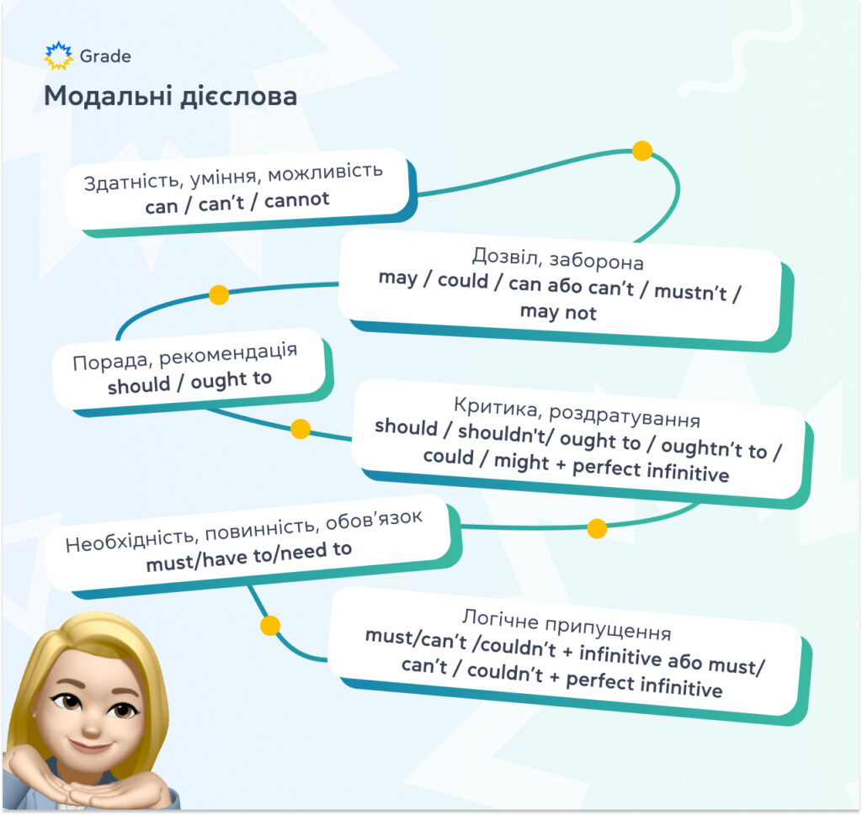

Здатність/уміння/можливість
- Для того, щоб сказати, що ми або хтось уміє / не вміє щось робити, вживаємо дієслово “can” / “can’t”/ “cannot”:
- I can run a kilometer in four minutes.
- You can’t really speak 7 languages, can you?

- Коли під час розмови ухвалюється рішення про можливість якоїсь дії у майбутньому, теж вживаємо “can”:
- We can meet at the gym tomorrow, if you like — Якщо хочеш, можемо зустрітися завтра у спортзалі.

- Якщо ми говоримо про те, що вмітимемо чи хтось буде здатний робити у майбутньому, вживається вираз “will/won’t be able to”:
- One day, maybe all adults will be able to read and write — Одного дня, мабуть, усі дорослі вмітимуть читати та писати.

- Коли ж розповідаємо про свої уміння в минулому, використовуємо модальне дієслово “could/couldn’t”:
- I could do fifty press-ups with one hand when I was younger — У молодості я міг робити п’ятдесят віджимань однією рукою.
- When she was three, she could count to ten — Коли їй було три, вона вміла рахувати до десяти.
- Втім, якщо ми розповідаємо про якусь ситуацію з минулого, в якій хтось щось зміг або не зміг зробити, вживаємо вирази “was/were able to” та “wasn’t/weren’t able to” відповідно:
- Luckily, I was able to finish the article on time – На щастя, мені вділося закінчити статтю вчасно;
- Our sportsmen were able to win the race – Нашим спортсменам вдалося виграти перегони.

- Також бувають випадки, коли ми робимо припущення про можливість тієї чи іншої дії у теперішньому, майбутньому чи взагалі. Тоді вживаємо “could” / “couldn’t”:
- I couldn’t do that. I would be too scared — Я б так не зміг. Мені було б страшно.
- I could come and watch the film with you but I’ve already seen it — Я б міг прийти та подивитися фільм з тобою, але я його вже бачив.

- Якщо наше припущення стосується можливості якоїсь дії в минулому, вживаємо “may/ might/ could + perfect infinitive”:
- We could have been late because there was no taxi — Ми могли запізнитися, тому що не було таксі.
- Jim might not have checked his email yet — Джим, напевно, ще не прочитав його листа.

Модальні дієслова, що виражають дозвіл та заборону
- Для того, щоб запитати про дозвіл, вживаємо модальні дієслова у запитаннях: may, could, can. Наприклад:
- Can I open the window, please? — Чи можу я відкрити вікно?
- Could I open the window, please? — Чи можу я відкрити вікно?
- May I open the window, please? — Чи можу я відкрити вікно?

Різниця полягає у тому, що “may” більш ввічливе, ніж “could”, а “could” більш ввічливе ніж “can”.
- Якщо ми дозволяємо комусь щось робити, використовуємо “can” та “may”:
- You can leave your luggage here — Ви можете залишити свій багаж тут.
- You may leave your luggage in this area — Ви можете залишити свій багаж тут.
- Коли хочемо щось заборонити, вживаємо наступні модальні дієслова: can’t / mustn’t / may not.
- Зверніть увагу на те, що “mustn’t” використовується лише як “не можна”, а не “не повинен”, як вважає багато хто:
- You mustn’t park here — Тут не можна паркуватися.
- У більш офіційних ситуаціях як, наприклад, у написаному оголошенні ви побачите дієслово “may not”:
- You may not park in this area — Тут не можна паркуватися.

Порада / рекомендація
- Для того, щоб спитати чи дати пораду використовуємо модальні дієслова “should”, “ought to”:
- You should / ought to cut down on the amount of red meat you eat — Тобі слід зменшити кількість червоного м’яса у своєму раціоні.
- You should / ought to revise for your test — Тобі слід готуватися до екзамену.

Критика / роздратування
- Загалом, ми критикуємо когось за минулі вчинки. Тоді використовуємо should / shoudln’t/ ought to / oughtn’t to / could / might + perfect infinitive:
- He should/ ought to have told her the truth — Він мав би сказати їй правду (але не сказав).
- You might have told me you were going to be late! — Ти міг би й сказати, що запізнишся!
- Також, якщо нас дратує чиясь поведінка, можемо використати “will” або “would”:
- He will slam the door every time he goes out — Він грюкає дверима завжди, коли виходить.
- You would take the car just when I wanted to go out — Тобі потрібна машина саме тоді, коли я хочу кудись поїхати.

Необхідність/ повинність / обов’язок
Є три приклади modal verbs в англійській, якими можна сказати, що нам потрібно щось зробити:
- I must/have to/need to pick up that prescription from the chemist on the way home — По дорозі додому мені потрібно забрати рецепт у фармацевта.
- У минулому часі дієслова “must” і “have to” мають форму “had to”:
- I had to take the pills three times a day for two weeks — Мені треба було приймати пігулки тричі на день впродовж двох тижнів.
- Зазвичай між “must” і “have to” немає суттєвої різниці. Втім, часто “must” вживається, якщо потрібно щось зробити, і це було ваше рішення, а “have to” — якщо цей аспект від вас не залежить. Наприклад:
- Students have to wear uniforms at school — У школі учні мають носити форму
- It’s getting dark. I must go now — Темніє. Я мушу йти.

- Як правило, у питаннях теж вживається лише “have” та “need”:
- How many times do I have / need to take these pills? — Скільки разів потрібно пити ці пігулки?

- Якщо немає потреби щось робити, говоримо “don’t/doesn’t need to”, “don’t/doesn’t have to” або “needn’t”:
- He doesn’t need to / have to/ needn’t get a taxi. I’ll give him a lift — Йому не потрібно брати таксі. Я його підвезу.

- You needn’t/ don’t need to / doesn’t need to pick up that prescription. I’ll do that for you — Тобі не потрібно забирати рецепт. Це зроблю я.

- Коли говоримо про минуле, важливо пам’ятати, що “needn’t + perfect infinitive” стосується того, що сталося:
- I needn’t have gone to the doctor — Мені не треба було йти до лікаря.
- “Didn’t have to / need to + verb” може стосуватися як того, що сталося, так і дії, що не відбулася:
- I didn’t have to/ need to go to the doctor because I suddenly felt better — Мені не потрібно було йти до лікаря, тому що я раптом відчув себе краще.
- I didn’t have to/ need to go to the doctor but I just went to be on the safe side — У мене не було потреби йти до лікаря, але я просто пішов про всяк випадок.

- Також дієслово “need” може вживатися не лише з інфінітивом, а й з герундієм. Ми можемо використовувати цю форму, коли хочемо сказати, що комусь необхідно щось зробити. Але ми не вказуємо хто це зробить. Це пасивна структура:
- The house needs cleaning — Будинок потрібно прибрати.
- The plant doesn’t need watering — Вазон не потрібно підливати.

Модальні дієслова, що виражають логічні припущення
- Якщо ми відчуваємо, що щось може чи могло бути правдою, і ми хочемо про це сказати, використовуємо наступні дієслова:

1. Must + infinitive = I’m sure…
- She isn’t here today. She must be on holiday — Сьогодні її немає. Вона напевно на відпочинку.

2. Can’t /couldn’t + infinitive = I’m sure … (something isn’t true)
- She can’t be working. She’s on holiday — Не може бути, що вона працює. Вона ж у відпустці.
Наступні модальні дієслова мають теж саме значення, але стосуються минулого:

1. Must + perfect infinitive
- He must have been on holiday. He’s very tanned — Він, напевно, був на відпочинку, бо дуже засмаглий.

2. Can’t / couldn’t + perfect infinitive
- He can’t have been at home. He was abroad — Не може бути, що він був вдома. Він був закордоном.

Модальне дієслово | Умови використання | Теперішнє / Майбутнє | Минуле
can | здатність / можливість;  неофіційний дозвіл;  неформальний ввічливий запит. | I can learn a new foreign language.  You can spend the night at my house tomorrow.  Can I borrow your suitcase? | I could run fast a few years ago but now I can’t.
may | ввічливе прохання;  офіційний дозвіл;  менше ніж 50% впевненості. | May I borrow your suitcase?  You may leave the flat.  He may be at the cinema. | He may have been at the cinema.
might | сильна необхідність;  заборона;  95% впевненості. | I might go to school today.  You might not open that window.  She might be sick. | Alice might have been sick yesterday.
will  shall (лише з I або we) | запитати думку іншої людини | Fred will be there by 8:00.  Shall we walk? | I said I would help you.
should | рекомендація;  доцільність;  80% впевненості. | I should sleep tonight.  He should be at home. | You should have paid your check.  He should have done well in the meeting.
ought to | доцільність;  80% впевненості. | I ought to study tonight.  She ought to be at school. | I ought to have studied last night.  She ought to have done well on the test.
could | минула форма “can”;  ввічливі прохання;  можливості | Could you move your bag, please?  It could be that he missed the train. | They could speak English.
must | ти повинен це зробити;  дуже ймовірно, що це станеться. | You must obey the law | –

